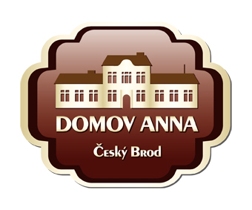
ANNA ČESKÝ BROD, sociální služby pro seniory
Žitomířská 323, 282 01 Český Brod
IČ 00873713
Tel. 321 622 257, Tel./fax 321 623 330

Jan Petratur
K Dolánkám 824
28201 Český Brod

Vyřizuje: Brychtová / tel.: 733 120 041 / č. j: 000/23 / objednávka č. 117 /23
Dne: 6.9.2023

Věc: Objednávka

Objednáváme u Vás rekonstrukci plotu včetně nátěru, materiálu a montáže.
Za celkovou cenu 275.830,95 Kč včetně DPH.

Platba – fakturou.

ANNA Český Brod
sociální služby pro seniory
Žitomířská 323
282 01 Český Brod

